附件2

毕业生用户参加线上、线下招聘会活动报名流程
毕业生用户登录https://www.wsrczp.com/yn.action（云南卫生健康人才招聘网），进行个人注册，个人注册成功后，请尽快完善个人简历信息。
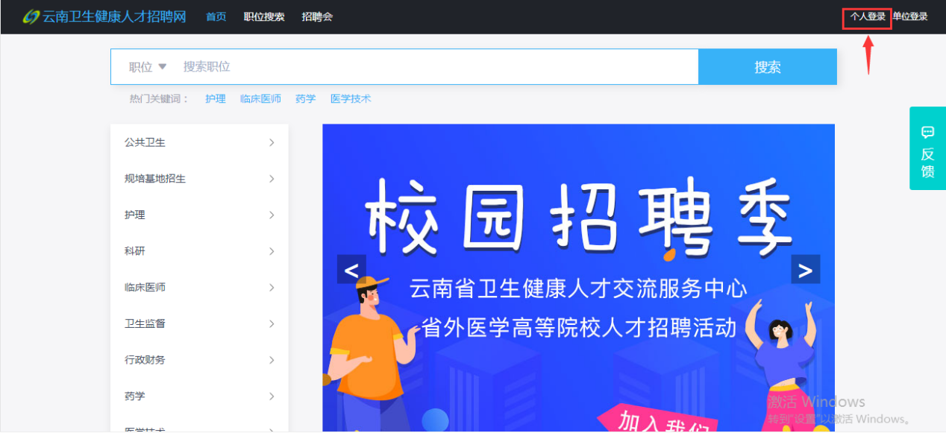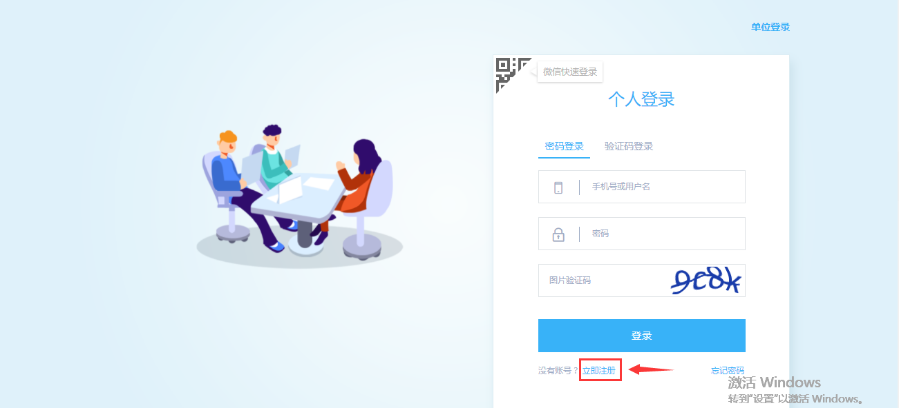
注册完成后，请个人用户于2021年5月10日个人用户登录状态下点击“招聘会”，选择“教育部24365就业招聘服务 昆明医科大学海源学院2021届毕业生双选会”进行活动报名，系统提示活动报名成功后，即可在线上进行投递简历。
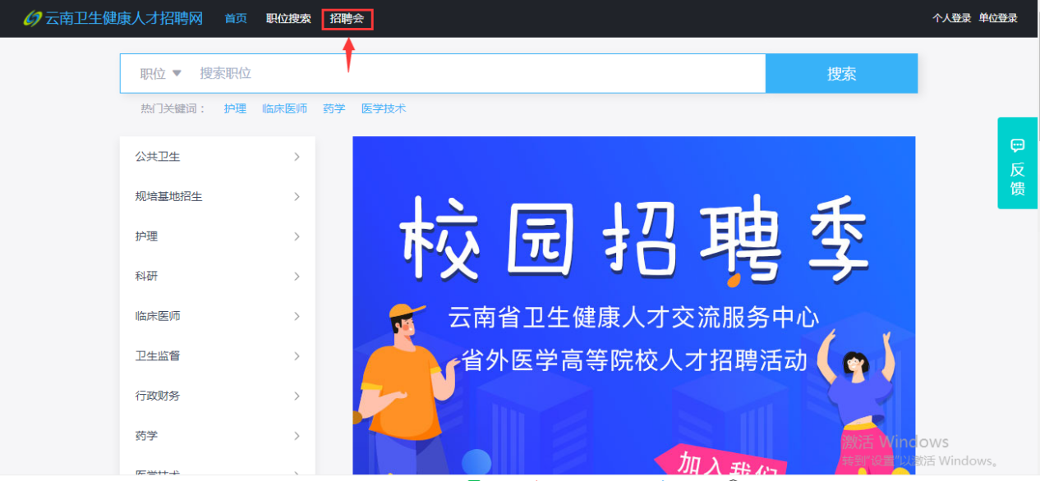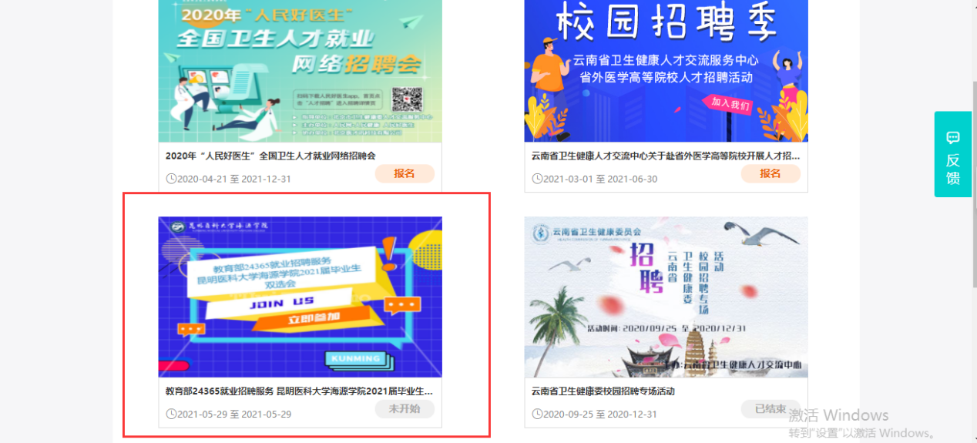

参加线下招聘会活动的毕业生用户，请在个人中心—我的—我的二维码名片，截图保存到手机图库，线下活动当天凭借二维码扫码入场参会。
